国際インプラント手帳取扱使用解説書
2012.9.10
はじめに
この診療録は患者さんご自身がご自分の受けたインプラント治療の内容を把握し，インプラント治療終了後何処に行っても安心してメンテナンスを受けて貰うために，日本だけでなく全世界のインプラント治療に関係する総ての人に使用して貰うために考案しました．

１．仕様
１）基本ソフトはExcel Ver2003以上を推奨いたします．
２）ワークシートはFORMとDATAの２頁目があります．Sheet3は使用しないでください．
３）表記は日本語が黒字で記載され，その下に薄文字で英語が表記されています．
Excelの画面上では英語表記が多少見にくくなりますが，印字されれば判読はできます．
海外の団体等で使用して貰う場合は，英語表記を残して黒文字部分を各国の母国語に変えて使用して頂く予定です．
４）DATAシートはFORMシートと連動していますが，住所や電話番号等個人情報に関する内容は連動していません．
５）FORMシートは患者さんにお渡しして保存して貰うようにレイアウトしました．
６）FORMシートのみでも使用できますが，将来サーバーを設けて，インプラントの使用状況が把握できるようにDATAシートだけ切り離して，他施設のデータが集約できるように考案しました．
７）手帳の印刷は厚さ0.15mm以上の厚紙両面印刷用紙を推奨いたします．それ以下では裏が透けて記載内容が見づらくなります．また，0.23mm以上の写真用光沢紙を使用すると折り曲げるのが難しくなり．手書きの絵やアドバイスを後から書き添えるのが困難になります．

２．ワークシート表紙・裏表紙
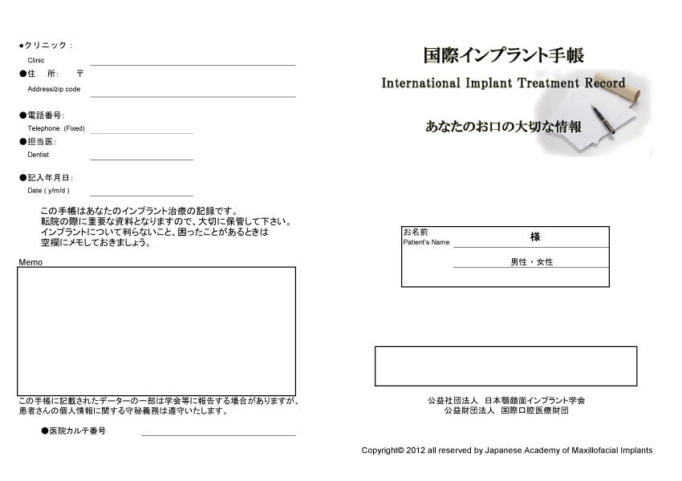
基本はＡ４で印刷したものを正中で２つ折りにして見開き一枚，実質Ａ５の手帳として使用します．
３．内側
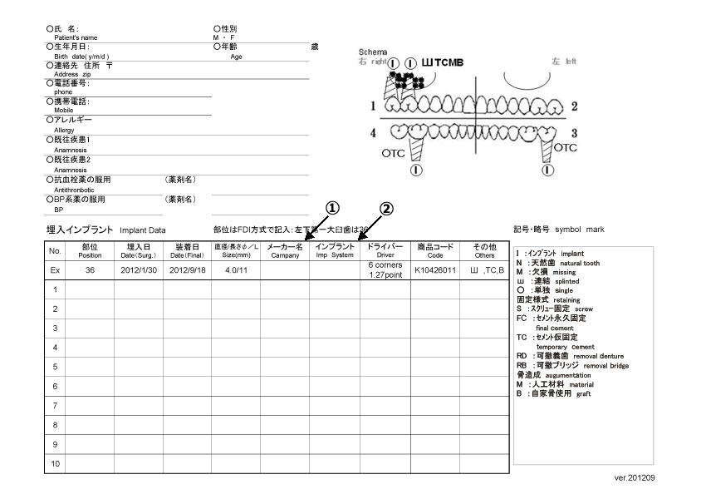
番号と矢印の所は，cellをクリックすればメーカーの名前，インプラント名称等が出るようになっています．
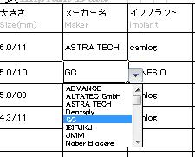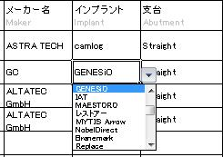
←１ ←２
右上のSchemaは患者さんに分かるように手書きで記載して下さい．右下にある略号を使用しても結構ですし，特殊なアバットメント使用等申し送りが必要な場合は手書きで記載願います．
例шTCMBは，「連結，仮着用セメント使用，埋入部位に自家骨と人工骨を混合してサイナスリフト等の骨造成を行った．」という意味です．
既往歴は書ききれない場合もあるということでしたので，１，２の２項目設けました．それでも書き切れなければ分かるように記載して下さい．
患者さんに分かりやすいように，セカンドオピニオンに何が入っているか，着脱には何が必要か分かるように，また，海外渡航した際にも持っていけば何とかインプラントを知っている歯科医師にも理解して貰えることを考慮して最大限努力しました．
４．ＤＡＴＡ画像
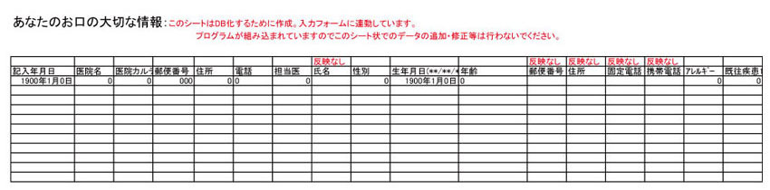
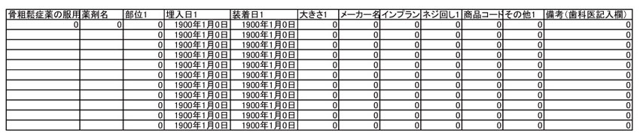
患者さんの個人情報にあたる名前，住所，電話番号等はFORMシートと連動していませんが，DATACellに打ち込めばそのまま残ります．将来的にはこのDATAを集約して臨床統計を行えるようにし，インプラントの使用状況や問題点の把握，患者さんの治療に役立てたいと考えています．
この診療録をグローバルスタンダードにするにはより多くのみなさんが使用して意見交換をしていく場が必要かと思います．ご協力の程よろしくお願いいたします．

